Msvc.php dosyasında bulunan case değerleri sırasıyla aşağıdaki gibi, toplamda 5 adet fonksiyon var.

1. hpitemproductslist
2. hpitemproductsprice
3. hpitemproductunitname
4. hpitemproductunitvalue
5. hpproductattribute
6. hpproductslist

{

"opr":"hpitemproductslist",

"id_product":"42",

"id_lang":"1"

}

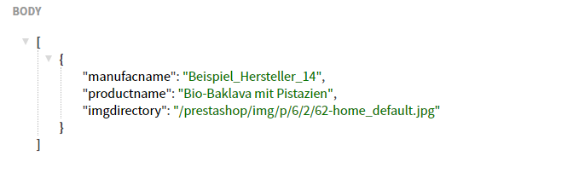

2.hpitemproductsprice

BU FONKSİYONDA id_product_attribute DEĞERİNİ DETAYA İLK GİRERKEN BOŞ GÖNDERİYORUZ, KODU ONA GÖRE YAZDIM. DETAY GİRDİKTEN SONRA KULLANICI COMBOBOX’TAN 500 gr VEYA BAŞKA SEÇENEK SEÇİNCE BU FONKSİYONU TEKRAR ÇAĞIRIYORUZ VE id_product_attribute DEĞERİNİ BU SEFER DOLU GÖNDERİYORUZ. İKİ YERDEDE KULLANILACAK YANİ.

{

"opr":"hpitemproductsprice",

"id_product":"42",

"id_product_attribute":""

}

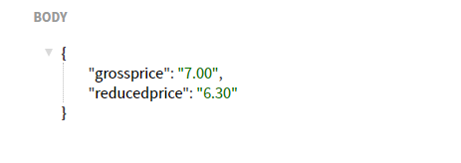

3.hpitemproductunitname

BU FONKSİYONLA OLÇÜ BİRİMİNİN ADINI GETİRİYORUZ, ŞU ANDA BAKLAVA SİTESİNDE “Ağırlık” ÇEŞİTLİ ÜRÜNLERE GÖRE ÖRNEĞİN “LİTRE” OLURSA SORUN OLMAYACAK. SİSTEM BU DURUMA GÖRE PARAMETRİK OLARAK AYARLI.

{

"opr":"hpitemproductunitname",

"id_product":"42",

"id_lang":"2"

}

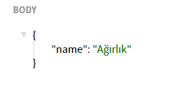

4.hpitemproductunitvalue

BİR ÜSTEKİ FONKSİYON İLE AĞIRLIK YAZDIKTAN SONRA YANINDAKİ COMBOBOX’I BU FONKSİYONUN NAME ALANI İLE DOLDURACAĞIZ. BURADA “id_attribute” değerinide getirdim, her satır için bu değeri hafızada tutmalıyız, sonrasında combobox’tan bir değer seçildiğinde 5’inci fonksiyonu(hpproductattribute) çağıracağız

{

"opr":"hpitemproductunitvalue",

"id_product":"42",

"id_lang":"2"

}

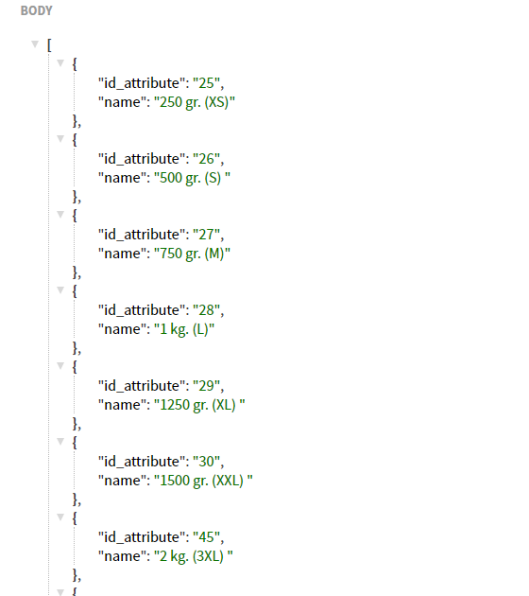

5.hpproductattribute

Bu fonksion, combobox’tan herhangi bir değer seçilirse çağrılacak ve buradan dönen değer hpitemproductsprice fonksiyonuna gönderilecek, bu fonksiyonda yeni fiyatları getirecek bize. Yani sırasıyla 3 ve 5 no’lu fonksiyonlar çağrılacak herhangi bir ağırlık seçiminde.

Aşağıdaki “id_attribute” değerini daha önce 4 no’lu fonksiyon ile hafızaya atmıştık.

{

"opr":"hpproductattribute",

"id_product":"42",

"id_attribute":"25"

}

